Schützengilde Scheuerfeld „Mühlengrund“
1956 e.V.



2025

Einladung zum Büffelschießen der
SG-Scheuerfeld

Das Treffen der Unterhebelschützen
und
Freunde des Westernschießens
auf 25 m mit dem Unterhebel C
Kaliber .22 lfb
Unterhebel A oder B auf 50 m
am Samstag, den 27. September 2025
Sonntag den 28. September nur UHC

Wir freuen uns, Sie auf unserer Schießanlage
begrüßen zu dürfen und werden uns bemühen, ihren Aufenthalt angenehm zu gestalten.
Für das leibliche Wohl ist selbstverständlich
bestens gesorgt.

Die Schützengilde Scheuerfeld "Mühlengrund" 1956 e.V.
www.sgscheuerfeld.de

Schießzeit:

Samstag 27. September 2025
13.00 Uhr bis 17.00 Uhr
Sonntag 28. September 2025
10 – 16 Uhr

Einlage:

5,- €, damit sind 3 Schuss auf die Büffelscheibe bezahlt

Nachkauf:

1,- € / 2 Schuss

Preise:

1. Platz → Eine handbemalte Schützenscheibe
2. bis 10. Platz → Sachpreise

Preisverteilung:

Sonntag, den 28 . September ab 17.00 Uhr

Einladung
zum Vorderladerschießen
in Scheuerfeld

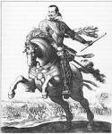

Vorderlader - Schützen – Treffen
für
Lang – und Kurzwaffen
auf 50m bzw. 25m

Am Samstag den 27.September 2025 und
Sonntag, den 28. September 2025

Wir freuen uns, Sie auf unserer Schießanlage
begrüßen zu dürfen und werden uns bemühen, ihren Aufenthalt angenehm zu gestalten.
Für das leibliche Wohl ist selbstverständlich
bestens gesorgt.

Die Schützengilde Scheuerfeld "Mühlengrund" 1956 e.V.

Schießzeit:

Samstag, 27.September 2025 13 – 17 Uhr
Sonntag, 28. September 2025
10.00 Uhr bis 17.00 Uhr
(Ausweichtermine können vereinbart werden)

Einlage:

Euro 7,- € damit sind bezahlt:

    - 1 Serie à 3 Schuss kombiniert
    - Meister mit Glück
    - 1 Schuss auf die Motivscheibe
Nachkauf:

Meister Glück kombiniert unbeschränkt à 2,00 €
Mühlenscheibe unbeschränkt je Schuss 3,00 €

Preise:

Meister:

1. Preis: 30,- € 5. Preis: 10,- €
2. Preis: 25,- € 6. Preis: 9,- €
3. Preis: 20,- € 7. Preis: 7,- €
4. Preis: 15,- € 8-10. Preis: 5,- €

Glück:

Bester Teiler eine handbemalte Schützenscheibe

Motivscheibe

Sachpreise

Preisverteilung:

Sonntag 28. September ab ca. 17.00 Uhr

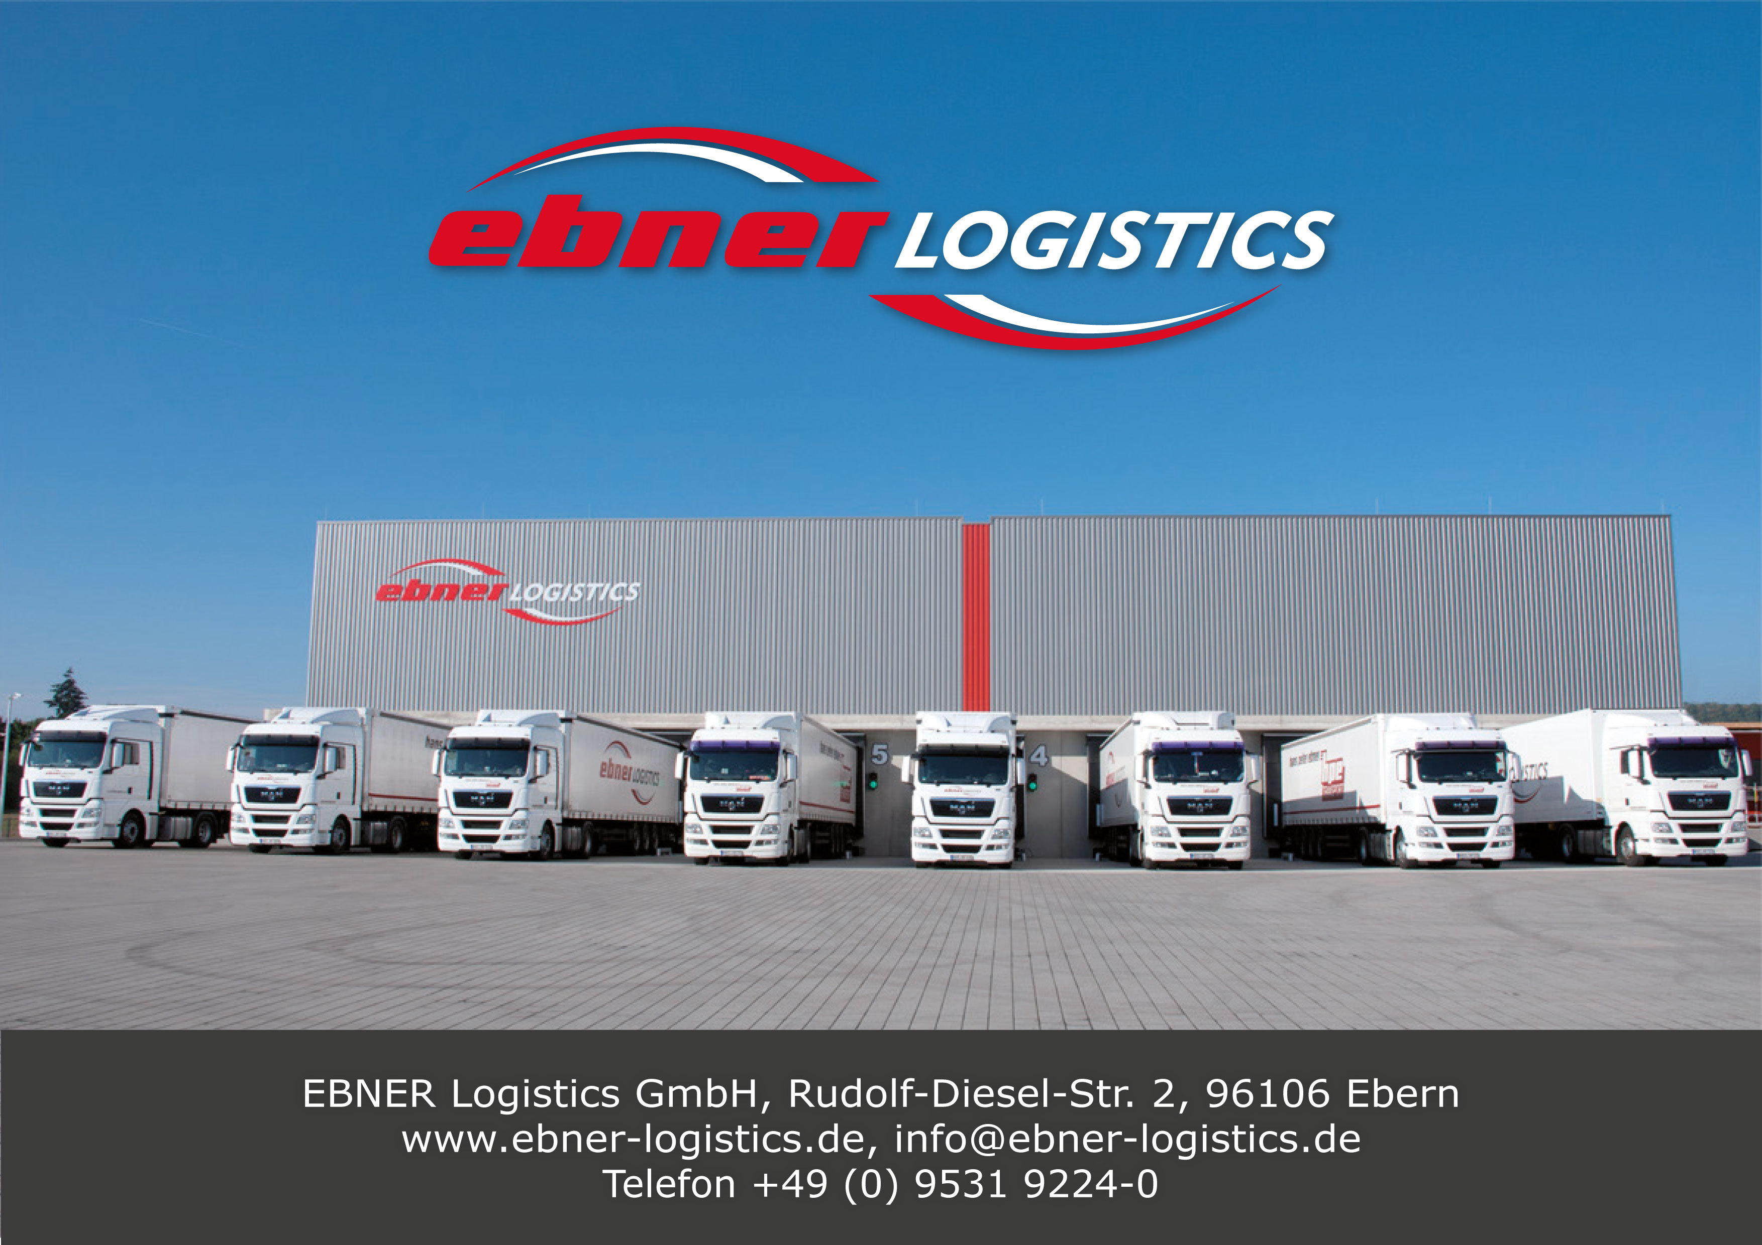

Flexibilität ist unsere Stärke.
• Lagerfläche für 30.000 Paletten
• Zusätzlich 25.000 qm Freilagerfläche
• Wir schlagen bis zu 2500 Paletten pro Tag um
• Wir sind Spezialist im Bereich Kontraktlogistik
• Cross Docking Logistics Center am Standort Ebern
• Ausstattung mit Sprinkleranlage, Feuermeldeanlage
• 24/7 Live Monitoring durch einen Wachdienst.
• Höchster deutscher Sicherheitsstandard: VdS Klasse C

Wir sind überall dort, wo unsere Kunden uns brauchen.
• Eigene moderne Fahrzeugflotte mit der saubersten Abgasnorm Euro 6
• Tägliche Laufleistung unserer Trucks 15.000 km
• Ausgebildete und zuverlässige Fahrer
• Wir sind Spezialist für Transporte mit sehr hohem Wert
• Telematics System bei allen unseren Trucks & Trailern

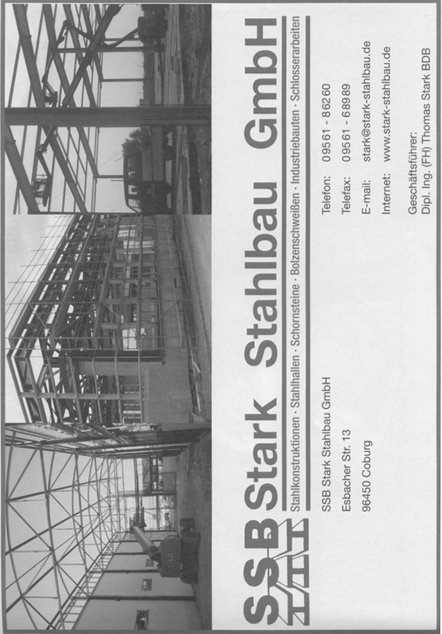

3D Jagdbogenturnier Stadtmeisterschaften 2015 im Schießen



